加速度传感器测的是什么？
我觉得很多时候大家都被它的名字给误导了 我觉得准确的来说它测的不是加速度 至少对于mma7260这类的片子 它检测的是它受到的惯性力(包括重力！重力也是惯性力)。那又有人要问了 F=ma 惯性力不就是加速度么？ 差矣 加速度传感器实际上是用MEMS技术检测惯性力造成的微小形变 注意 检测的是微小形变 所以 你把加速度传感器 水平静止放在桌子上 它的Z轴输出的是1g的加速度 因为它Z轴方向被重力向下拉出了一个形变 可是你绝对不会认为它在以1g的加速度往下落吧 你如果让它做自由落体 它的Z轴输出应该是0 给个形象的说法 可以把它看成是一块弹弹胶 它检测的就是自己在三个方向被外力作用造成的形变。从刚才的分析可以发现 重力这个东西实际是个很恶心的东西 它能隔空打牛，在不产生加速度的情况下对加速度传感器造成形变，在产生加速度的时候不造成形变，而其他力都做不到。可惜的是，加速度传感器不会区分重力加速度与外力加速度。
所以，当系统在三维空间做变速运动时，它的输出就不正确了 或者说 它的输出不能表明物体的姿态和运动状态 举个例子 当一个物体在空间做自由落体时 在X轴受到一个外力作用 产生g的加速度 这时候x y z 轴的输出分别是 g,0,0 如果这个物体被x轴朝下静止放在水平面上 它x y z 轴的输出也分别是 g,0,0 所以说 只靠加速度传感器 来估计自己的姿态 是 很危险而不可取的
加速度传感器有什么用？
加速度计,可以测量加速度,包括重力加速度,于是在静止或匀速运动（匀速直线运动）的时候,加速度计仅仅测量的是重力加速度,而重力加速度与刚才所说的R坐标系（绝对坐标系） 是固连的,通过这种关系,可以得到加速度计所在平面 与 地面 的角度关系 也就是横滚角和俯仰角 计算公示如下 俯仰角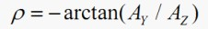

横滚角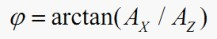

陀螺仪测的是什么？
陀螺仪可以测量角速度,具有高动态特性,但是它是一个间接测量器件,它测量的是角度的导数,角速度,显然我们要将角速度对时间积分才能得到角度 看到积分 我想敏感的同学马上就能发现一个致命的问题 积分误差
积分误差的来源 主要有两个 一个是积分时间 积分时间Dt越小，输出角度越准 一个是器件本身的误差 假设陀螺仪固定不动,理想角速度值是0dps(degree per second)，但是有一个偏置0.1dps加在上面,于是测量出来是0.1dps,积分一秒之后,得到的角度是0.1度,1分钟之后是6度,还能忍受,一小时之后是360度,转了一圈 所以说 陀螺仪在短时间内有很大的参考价值
陀螺仪另外一个问题是 它的测量基准是自身，并没有系统外的绝对参照物 重力轴是个绝好的参照物 因此需要陀螺仪和加速度传感器的配合使用 如果要测偏航角YAW 还需要电子罗盘感知地磁方向 给出水平方向的绝对参考（当然这个在智能车上不存在吧······——！）
陀螺仪和加速度传感器的融合
除了给出绝对参考系 陀螺仪和加速度传感器相互融合使用的最重要的原因是：
综合考虑，加速度计是极易受外部干扰的传感器，但是测量值随时间的变化相对较小。陀螺仪可以积分得到角度关系，动态性能好，受外部干扰小，但测量值随时间变化比较大。可以看出，它们优缺点互补，结合起来才能有好的效果
用通俗点的话来说 就是 无论工作多久 加速度传感器如果没收到外部干扰 它测的就一定是准的！ 陀螺仪虽不会受到外部干扰 可是时间长了 由于积分误差累计 它的值就全错了！
所以两个数据融合的方法就是 设计算法在短时间尺度内增加陀螺仪的权值，在更长时间尺度内增加加速度权值，这样系统输出角度就更真实了
再通俗点说 就是 隔一段时间 用加速度传感器的值修正一下陀螺仪的积分误差 然后在隔的这段时间内 用陀螺仪本身的角度积分
其实MK四轴的平衡算法也是这样，首先对陀螺仪做PI运算，其中I的真正含义就是积分反演角度
有了陀螺仪PI算法，四轴就有了瞬时增稳，就可以遥控飞了，但是它不会永远水平
由于累积误差的作用，很快中立点就不是水平位置了，这时候就需要用加速度不断的纠正陀螺仪积分误差。
你可以看到MK算法中有根据加速度方向不断把积分量I递减清零的代码，就是这个融合算法的核心了
MK立足于一个高级航模玩具，为了在低成本8位单片机上运行，不去显式的计算姿态角，只把校正后的PI值输出负反馈控制电机了
这样的好处是基本上只用整型算法就能完成运算，而要显式的计算姿态角，更专业的做法就是KALMAN滤波显式求解姿态
卡曼滤波也是在对历史数据积分，并且可以同步融合陀螺仪与加速度数据，陀螺仪与加速度贡献权值还可以通过滤波参数调整
所以它就成了惯性数据处理的经典算法，他的缺点是浮点运算量较大，对系统资源要求较高
至于具体的KALMAN滤波算法 网上大把大把的 这里就不多赘述了
总结一下就是：
PITCH/ROLL角速度积分－>PITCH/ROLL姿态角，再结合加速度纠正累积误差
发两张四轴论坛上feng_matrix大侠发的两张图
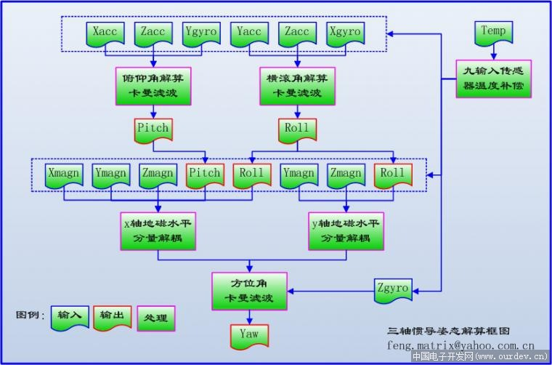

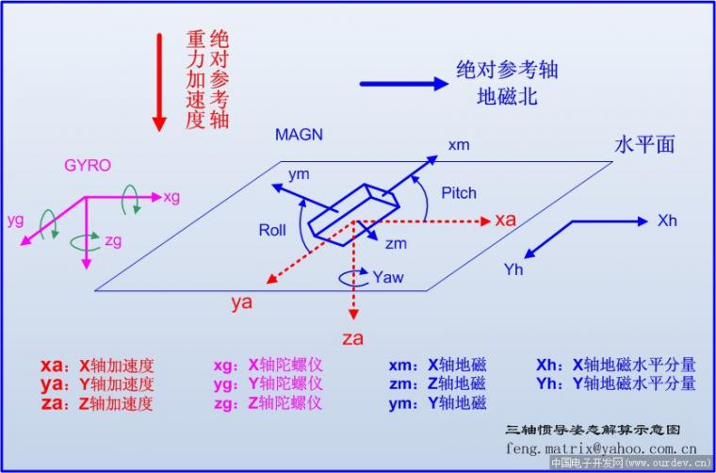

最后说一下自己以前在做四轴时碰到的问题
1 数据类型非常重要 很多时候精度误差计算都错在数据类型 小数点上 尤其是AD值(int) 往电压值 角度值（float）转换时 一定要注意！
2 一定要注意陀螺仪的积分时间！！一定要注意 搞清楚自己程序里陀螺仪值的积分时间 看清数据手册中的电压值和角速度的关系 千万不要搞错 仔细仔细再仔细

